|  |  |  |
| --- | --- | --- |
|  | **Carátula para entrega de prácticas** | |
| Facultad de Ingeniería | | Laboratorio de docencia |

Laboratorios de computación

salas A y B

|  |  |
| --- | --- |
| *Profesor:* | Ing. Claudia Rodríguez Espino |
| *Asignatura:* | Fundamentos de programación |
| *Grupo:* | 3 |
| *No de Práctica(s):* | 10 |
| *Integrante(s):* | De La Luz Sánchez Emiliano |
|  |  |
|  |  |
| *Semestre:* | 2018-2 |
| *Fecha de entrega:* | 21/05/2018 |
| *Observaciones:* |  |
|  |  |

CALIFICACIÓN: __________

Objetivo.

Aprender las técnicas básicas de depuración de programas en C para revisar de manera precisa el flujo de ejecución de un programa y el valor de las variables; en su caso, corregir posibles errores.

Desarrollo.

Depuración de programas

Primer programa.

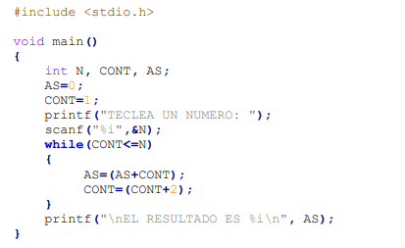

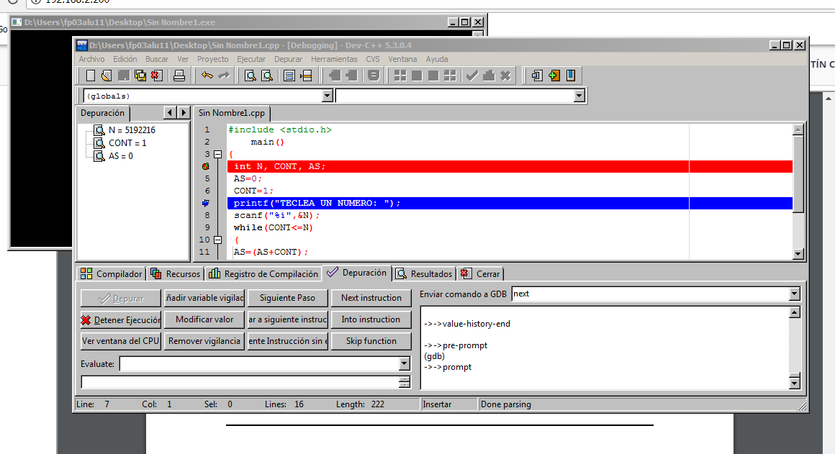Abriremos Dev C++ y compilaremos la parte de nuestras variables declaradas

Ordenaremos se nos muestre el siguiente paso hasta que en la ejecución se nos muestre ingresar el numero deseado

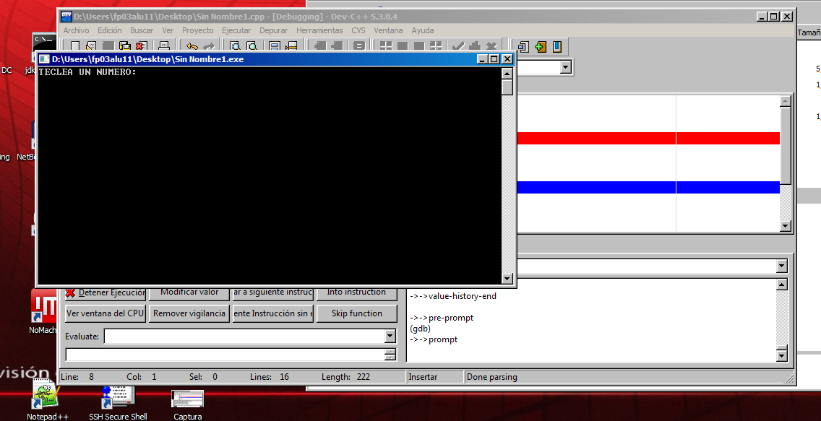

Segundo programa.

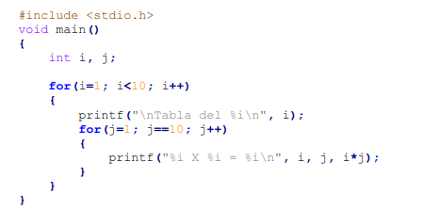

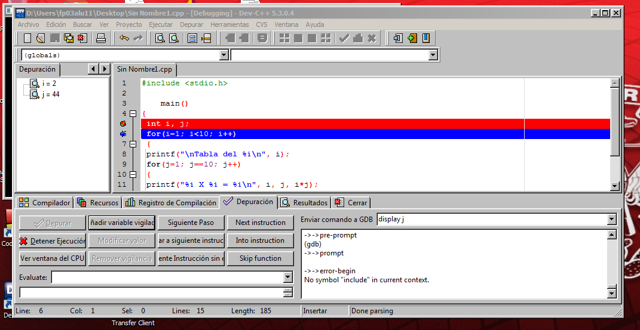

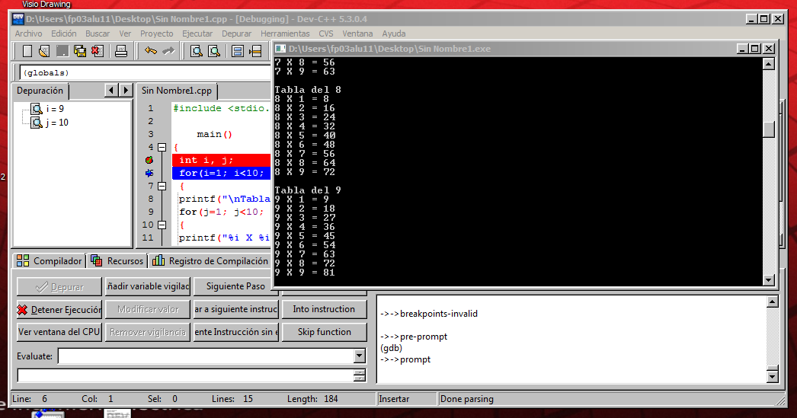Como resultado final nos tendrá que mostrar todas las tablas de multiplicar <10

Tercer programa.

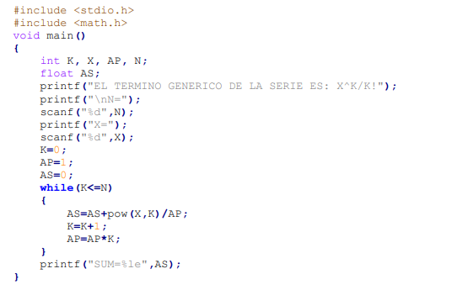

De igual manera que en los casos anteriores, compilamos la parte de nuestras variables, depuramos y añadimos las variables a declarar. Le daremos en siguiente paso hasta que nos muestre la pantalla de corrida del programa

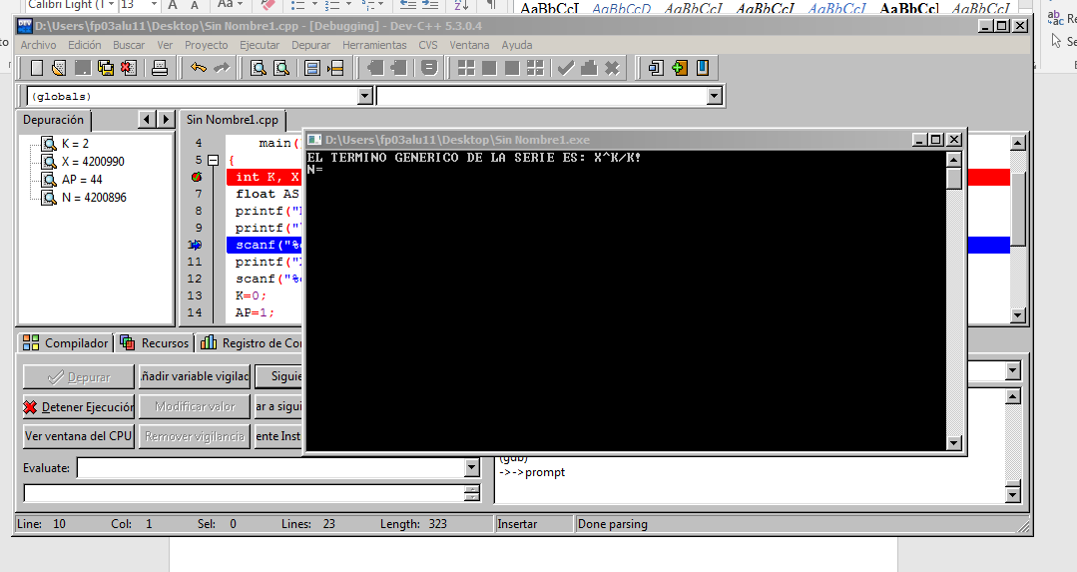

Cuarto programa

En este caso ocuparemos el programa de la formula general (chicharronera)

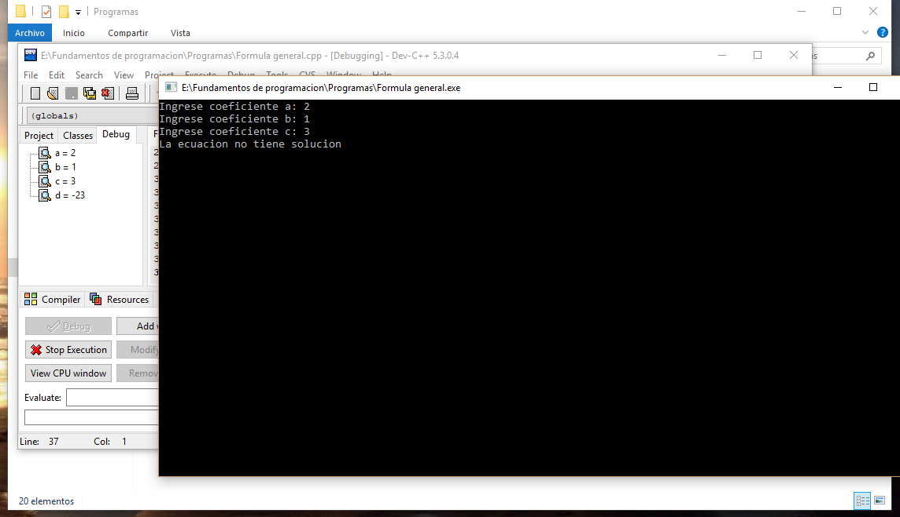

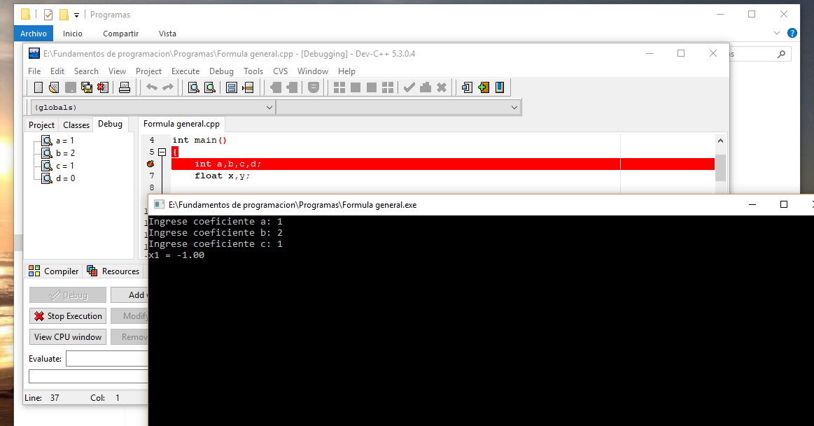

|

Conclusión.

Se cumplieron os objetivos porque pudimos ver técnicas básicas de depuración de programas en C para revisar de manera precisa el flujo de ejecución de un programa y el valor de las variables; y como nosotros, corregir posibles errores. Esto con el fin de ver como va paso a paso siguiendo las instrucciones hasta que nos corre el programa deseado. Por una parte interactuamos más con Dev C++ lo cual nos permite conocer mejor el programa para su utilización. Aunque se otro método, me parece más complicado a como lo hacemos normalmente, fue una practica bastante interesante y a su vez un poco compleja.